Bases de Datos 2022

Práctico IV: Consultas Anidadas y Agregaciones

Juan Cabral, Tadeo Cocucci,

Ramiro Demasi, Guido Ivetta

# Contexto

Se especifica un base de datos con el siguiente diagrama:

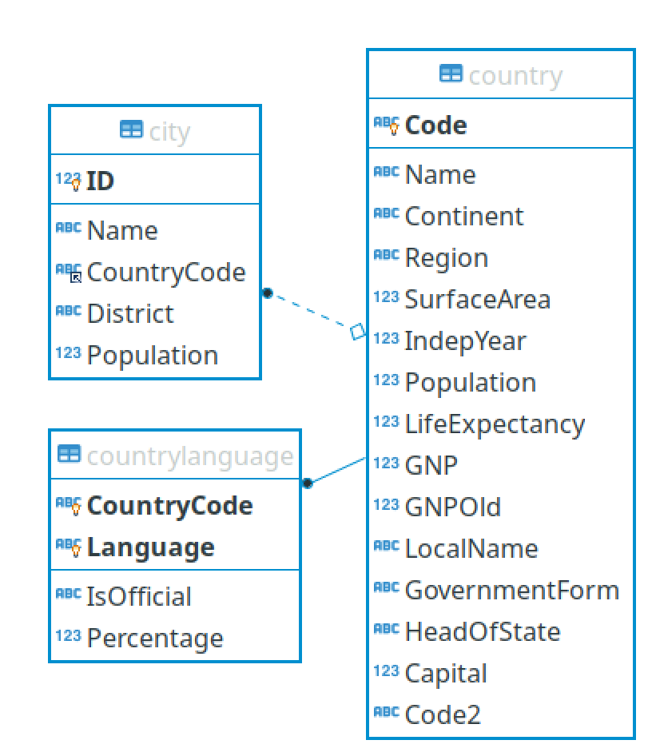

# Tareas

Basados en la Base de Datos de "world" del [Práctico II](https://docs.google.com/document/d/1qz8M-3mrRGLamqtoD_VcXaATTudcgdg-/edit?usp=sharing&ouid=108339465886927436188&rtpof=true&sd=true), en este práctico continuaremos con consultas ligeramente más avanzadas: Si no lo hicieron (o quieren comparar con su versión), está disponible el [esquema de la BD "world"](https://famaf.aulavirtual.unc.edu.ar/mod/resource/view.php?id=8055) para descargarlo.

## Parte I - Consultas

1. Listar el nombre de la ciudad y el nombre del país de todas las ciudades que pertenezcan a países con una población menor a 10000 habitantes.
2. Listar todas aquellas ciudades cuya población sea mayor que la población promedio entre todas las ciudades.
3. Listar todas aquellas ciudades no asiáticas cuya población sea igual o mayor a la población total de algún país de Asia.
4. Listar aquellos países junto a sus idiomas no oficiales, que superen en porcentaje de hablantes a cada uno de los idiomas oficiales del país.
5. Listar (sin duplicados) aquellas regiones que tengan países con una superficie menor a 1000 km2 y exista (en el país) al menos una ciudad con más de 100000 habitantes. (Hint: Esto puede resolverse con o sin una subquery, intenten encontrar ambas respuestas).
6. Listar el nombre de cada país con la cantidad de habitantes de su ciudad más poblada. (Hint: Hay dos maneras de llegar al mismo resultado. Usando consultas escalares o usando agrupaciones, encontrar ambas).
7. Listar aquellos países y sus lenguajes no oficiales cuyo porcentaje de hablantes sea mayor al promedio de hablantes de los lenguajes oficiales.
8. Listar la cantidad de habitantes por continente ordenado en forma descendente.
9. Listar el promedio de esperanza de vida (LifeExpectancy) por continente con una esperanza de vida entre 40 y 70 años.
10. Listar la cantidad máxima, mínima, promedio y suma de habitantes por continente.

## Parte II - Preguntas

1. Si en la consulta 6 se quisiera devolver, además de las columnas ya solicitadas, el nombre de la ciudad más poblada. ¿Podría lograrse con agrupaciones? ¿y con una subquery escalar?